**八年级地理第2课时《地球运动》学程拓展**

**一、单项选择题**

（2018年北京中考）某同学用乒乓球、木板、铁丝等物品制作简易模型演示地球的运动。如图是其制作前绘制的演示简图。读图,完成第1～3题。

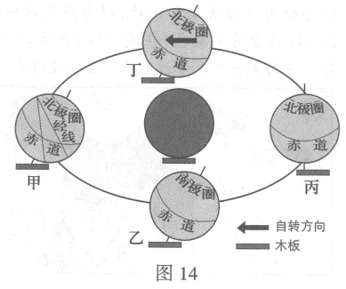1.图中（ ）

A.中心深色乒乓球表示地球

B.四个浅色乒乓球表示太阳

C.大的椭圆形表示地球自转轨道

D.固定在木板上的铁丝表示地轴

2.演示简图中有些错误，正确的调整是（ ）

A.将甲处乒乓球上的经线改为平行线

B.把乙处乒乓球上“南极圈”改为“北极圈”

C.把所有乒乓球倾斜方向调整为与丙处一致

D.将丁处乒乓球所标自转方向改为反方向

3.演示地球运动的正确操作是（ ） 图1

A.在轨道上移动而不转动乒乓球,演示的是地球的自转和公转

B.按甲→乙→丙→丁的顺序沿着轨道移动乒乓球，演示地球的公转

C.按甲→丁→丙→乙的顺序沿着轨道移动乒乓球，演示地球的自转

D.拨动丁处的乒乓球，使其沿着箭头方向转动，演示地球的自转

（2019年北京中考）图1为小明同学观赏“金光穿洞”后发的朋友圈截图和他手绘的颐和园游览图。读图，完成第4、5题。

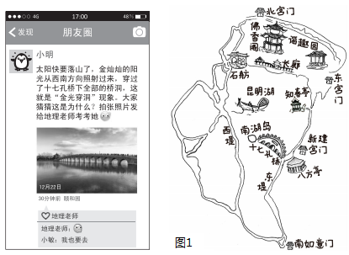

图2

4.拍摄此照片可能在（ ）

A.谐趣园 B.十七孔桥上 C.中午 D.傍晚

5.每年这个时段都有“金光穿洞”现象，与其形成有关的是（ ）

①地球自转 ②地球公转 ③天气 ④气候

A.①②③ B.①②④ C.①③④ D.②③④

**二、综合题**

6.“海上生明月、天涯共此时”。2018年9月24日是我国的中秋佳节，中央电视台中秋晚会主会场定在山东曲阜，同时设置两个海外分会场——马来西亚吉隆坡和澳大利亚悉尼，全球华人共度佳节。曲阜的小曲同学、吉隆坡的小吉同学、悉尼的小悉同学当日共同观看中秋晚会。图3为地球公转示意图，图4为中秋晚会会场所在地的位置示意图。阅读图文资料，完成下列问题。

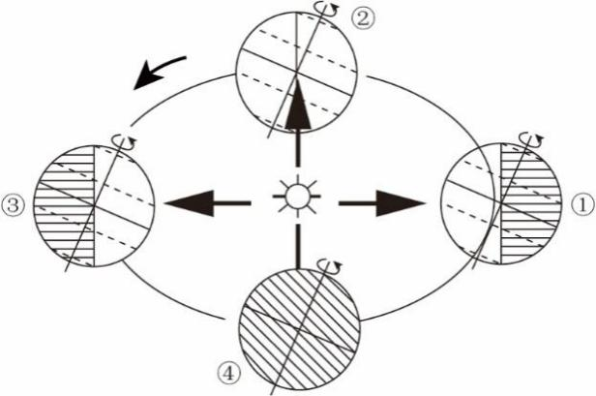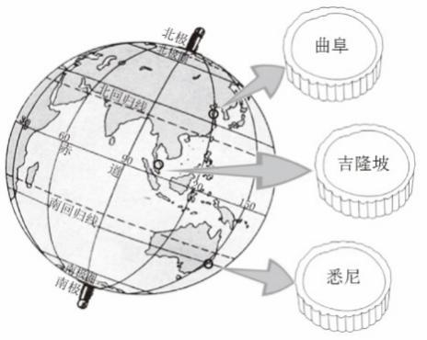

图4

图3

1. 2018年的中秋佳节恰逢二十四节气中的 前后，此时地球运行到图3的 位置（填数字）附近。这一天，山东曲阜白昼接近 小时，从中秋节到再次看到月圆的时段，该地昼长的变化是（ ）
2. 昼先变短，后变长 B．昼先变长，后变短

C．昼逐渐变长 D．昼逐渐变短

（2）中秋节当天，三位同学中， （小曲/小吉/小悉）最早看到新一天日出，造成这种差异的主要原因是（ ）

A．地球的自转 B．地球的公转

C．地球的形状 D．地球的大小

（3）中秋节期间我国北方大部分地区已感受到秋季的凉意，中秋节后的一个月，生活在悉尼的小悉感受到地理现象有（ ）

A．清晨日出时间越来越早 B．正午时日影逐渐变长

C．天气逐渐转凉 D．树木枯黄，落叶飘零

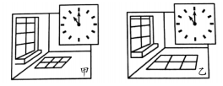（5）图甲与图乙为北京某四合院冬、夏日照示意图，可以判断 图代表冬季，在北京要使房间获得充分的采光条件，窗户应该开在 （南、北）墙上。